C6A

*31 de marzo*

* **Introducción a las memorias - video**

Memorias: guardan y procesan información

Estan divididas en dos aprtes:

* Memoria principal: se prioriza la velocidad por el almacenamiento
* Memoria secundaria:  lo mas importante es la capacidad de almacenamiento.

Memoria ram

Siempre que el microprocesador desee ejecutar una operación primero debe cargarla en la memoria RAM (memoria principal). Todos los datos que se cargan en la RAM están alojados de manera temporal hasta que sean utilizados.

Es una memorai volatil, si no esta pasado a la segunda, no se queda nada.

Dentro de la memoria principal existe otro tipo de memoria: CACHE, es la más veloz pero no tiene mucha capacida de almacenamiento.

Meoria secundaria: guarda informacion no volatil. Es el conjunto de dispositivos que complementan al sistema de memorias.

PAra almacenar info usamos tres tipos de memoria:

* magnetica: disco duro o HDD
* optico: dvd, cd, blue ray
* sólido: pen drive.

## Unidades de Medida

¿La información que almacenamos en la computadora ocupa espacio?

¡Por supuesto! ¡Todo es medible!

Desde la cantidad de lluvia que cae hasta la temperatura que sentimos puede medirse. Así también, todo dispositivo de almacenamiento o incluso la memoria principal de la computadora tiene cierto tamaño.

Una fotografía o un vídeo, físicamente, se almacenan en algún lugar, por ejemplo, en la tarjeta de memoria SD de nuestros teléfonos, tabletas o en el disco duro de la computadora.

Si analizamos el caso de la imagen, podemos ver que entre sus propiedades hay un número interesante que aparece allí:

[Ejercicio..](https://drive.google.com/file/d/1NH21R2a2efWs8OH9fWeJKEZwgfDy1U1m/view?usp=sharing)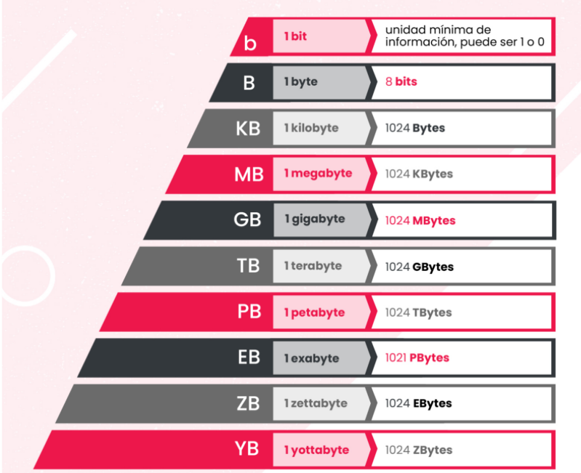

Podemos ver que todos los píxeles y toda la información de la imagen, ocupan 16,8 kilobytes. Hay muchos archivos, particularmente los de vídeo, que ocupan muchos gigabytes de espacio. Un vídeo de buena definición, grabado desde un celular, de aproximadamente una hora, ocupa aproximadamente 2 gigabytes con alta definición. Siempre deberemos tener en cuenta el tamaño que ocupan nuestros archivos porque las capacidades de almacenamiento son limitadas.

## Memoria Principal

¿Qué es la RAM?

RAM es el acrónimo de random access memory (memoria de acceso aleatorio). La información almacenada en este tipo de memoria se pierde cuando se desconecta la alimentación del PC o del portátil. Se conoce generalmente como memoria principal o memoria temporal o volátil del sistema informático. Es el lugar donde se almacenan temporalmente tanto los datos como los programas que la CPU está procesando, o va a procesar, en un determinado momento.

VIDEO: memoria principal.

Memoria RAM: Random access memory -memoria de acceso aleatorio y forma parte de la memoria principal.

Es un circuito integrado que almacena los datos, progrmas o información mientras lo usamos y mientras dejamos de hacerlos, pasan a una memoria secundaria liberando el espacio que ocupaba. -CUANDO NO USAMOS LA MEMORIA RAM USAMOS LA MEMORIA SECUNDARIA. Esta memoria, al ser aleatoria puede saber en donde se encuentran los datos e ir diractemente a ellos. Osea, no usa todo constantemente, sino que va cuando lo necesitan. Es volatil, funciona con electricidad, cada vez que se apaga pierde toda la información que tiene y al reinciarla comienza de cero.

En la memoria Cache se guardan en niveles L!, L2 L3  cada uno de los niveles es mas grande que el anterior y pueden o no guardar la misma informacipon que el anterior. Son muy costosas.

Su velocidad es demasiado alta pero no tiene nada de espacio.

Cuello de botella: si un componente no anda bien frena todo lo de la compu.

PPT: Registros,caché y  memoria RAM.

## Memoria Secundaria

Ya hemos visto qué es la memoria principal, ahora indagaremos sobre la memoria secundaria.

**Cuestionario**

Este cuestionario será para evaluar los conocimientos previos que tienen antes de comenzar con este tema, al final del átomo haremos otros para ver si todos los conocimientos fueron adquiridos de la mejor manera posible. ¡Adelante!

# Introducción a la memoria secundaria

**¡“¡Excelente! Gracias por tus respuestas, para afianzar los conocimientos nada mejor que seguir practicando.”!**

[1](https://playground.digitalhouse.com/)

#### [Los discos sólidos funcionan con magnetismo.](https://playground.digitalhouse.com/)

Opción 1: Verdadero.

**Corrección**  ¡Así es! Aunque no contienen las limitaciones físicas de los discos magnéticos.

[2](https://playground.digitalhouse.com/)

#### [¿ Cuál es la principal diferencia entre los discos HDD y los SSD?](https://playground.digitalhouse.com/)

#### 

Opción 3: Tienen tecnologías diferentes.

**Corrección**  Si bien los discos SSD son más rápidos y los HDD suelen tener más espacio, la gran diferencia entre ambos está en su composición.

[3](https://playground.digitalhouse.com/)

#### [Un disco SSD es 10 veces más rápido que un HDD.](https://playground.digitalhouse.com/)

Opción 1: Verdadero.

**Corrección**  Así es, la tecnología de los SSD los hace literalmente 10 veces más veloces.

[4](https://playground.digitalhouse.com/)

#### [¿Qué es un disco M2?](https://playground.digitalhouse.com/)

Opción 2: Una variante del disco solido.

**Corrección**  Los discos M2 son un formato que aumenta la velocidad de un disco SSD.

[5](https://playground.digitalhouse.com/)

#### [Una vez que los discos ópticos fueron grabados no se les puede modificar la información.](https://playground.digitalhouse.com/)

Opción 2: Falso.

**Corrección**  Discos regrabables o grabarlos de forma abierta son caminos si es que se desea modificar la información grabada a futuro.

VIDEO : MEMORIA SECUNDARIA:

Manera en la que la memoria almacena datos: BIT digito binario: mínima unidad de información donde se puede guardar un dato. Como su nombre lo indica solo puede aceptar dos valores: 1 y 0 .

A su vez, los bit se pueden agrupar en celdas de hasta 8 conocidas como BYTE que consitutyen una unidad direccionable de memoria.

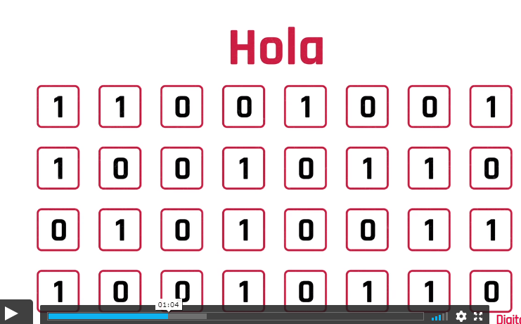

Byte: agrupación de BITE.

Tambien existen estructuras más grandes. KILABYTE

MEGABYTE

GIGABYTE.

La memoria se divide en principal y secundaria.

La secundaria es la más lenta pero la más segura a la hora de almacenar informacion.

antes era conocida como memoria ROM- read only memory: su función era sólo la de contener info que no podia modificarse: archivos de lectura.

Hoy en día sigue funcionando asi pero se puede borrar o sobreescribir la info aunque sigue resultando de manera muy costoso. Se evita utilizarla a menos que sea super necesario.

Existen tres pincipales tipos de tecnología que nos permiten guardar info a largo plazo.

-magnetica: los datos se guardan segun un patron magnetico en un disco giratorio el cual esta recubierto a su vez por una membrana magnetica. Son las más rapidas de construir aunque son las más lentas.

-Almacenamiento óptico: los bit se codifican como puntos de luz, puntos sin luz. Elevan la velocidad de lectura aunque quedan limitados por su capacidad de almacenamiento

-Solido:  inspirada en las memoria ram, esta memoria trabajan a traves de transistores que atrapan o eliminan cargas electricas efntro de su estructuras. Son las más veloces pero las más costosas de fabricar.

Se utilizan para todo tipo de información. Como una nube, pero se desgastan al ser físicos.

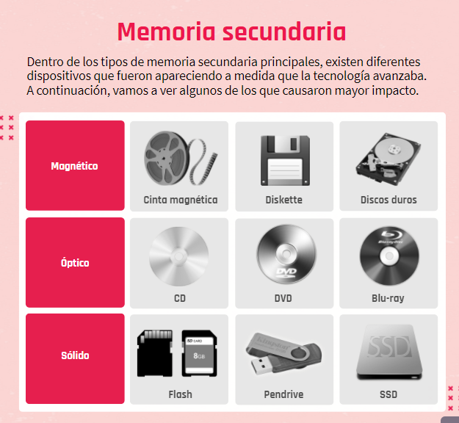

 **Cuestionario**

Este cuestionario será para evaluar los conocimientos previos que tienen antes de comenzar con este tema, al final del átomo haremos otros para ver si todos los conocimientos fueron adquiridos de la mejor manera posible. ¡Adelante!

# Cuestionario final de memoria secundaria

**¡Excelente! ¡Hiciste un gran esfuerzo, felicidades!!**

[1](https://playground.digitalhouse.com/)

#### [Los discos sólidos funcionan con magnetismo.](https://playground.digitalhouse.com/)

Opción 1: Verdadero.

**Corrección**  ¡Así es! Aunque no contienen las limitaciones físicas de los discos magnéticos.

[2](https://playground.digitalhouse.com/)

#### [¿Qué es un disco M2?](https://playground.digitalhouse.com/)

Opción 2: Una variante del disco solido.

**Corrección**  Los discos M2 son un formato que aumenta la velocidad de un disco SSD.

[3](https://playground.digitalhouse.com/)

#### [¿Dónde se produce el cuello de botella en los discos SSD?](https://playground.digitalhouse.com/)

Opción 1: En el bus.

**Corrección**  El bus SATA es un gran limitante de la capacidad de los discos SSD.

[4](https://playground.digitalhouse.com/)

#### [¿De qué material están compuestas las cintas magnéticas?](https://playground.digitalhouse.com/)

Opción 1: Óxido de hierro.

**Corrección**  El óxido de hierro es un gran aliado para estas tecnologías.

* Almacenamiento de los datos

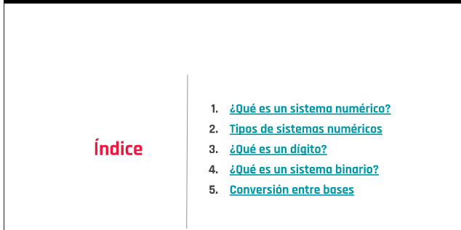

<https://drive.google.com/file/d/1cQLRhiBhxxjqQ7vP2Q9QYAystVw933OC/view>

<https://drive.google.com/file/d/14J1dC-WnBsU6jehpEXYBdhbnSac1NEBp/view>

[1](https://playground.digitalhouse.com/)

#### [¿Cuál es la menor unidad de medida de almacenamiento?](https://playground.digitalhouse.com/)

Opción 2: Un bit.

**Corrección**  ¡Buen trabajo!

[2](https://playground.digitalhouse.com/)

#### [Enunciado: Un bit es...](https://playground.digitalhouse.com/)

Opción 3: Un dígito del sistema binario que puede ser 0 o 1.

**Corrección**  ¡Buen trabajo!

[3](https://playground.digitalhouse.com/)

#### [Un byte es...](https://playground.digitalhouse.com/)

Opción 2: 8 bits.

**Corrección**  ¡Buen trabajo!

[4](https://playground.digitalhouse.com/)

#### [Un megabyte es...](https://playground.digitalhouse.com/)

Opción 4: 1048576 bytes.

Opción 2: 1024 kilobytes.

**Corrección**  ¡Buen trabajo!

[5](https://playground.digitalhouse.com/)

#### [2048 megabytes son...](https://playground.digitalhouse.com/)

Opción 2: 2 gigabytes.

**Corrección**  ¡Buen trabajo!

C6S

DOS PPT

<https://drive.google.com/file/d/19zDLNy2Agoc5bF68CgCEggAnYnBmmF_H/view>

<https://drive.google.com/file/u/0/d/1P7ZC_xNWSfIGXdXAMbIMuztUD3U4fyzu/view>